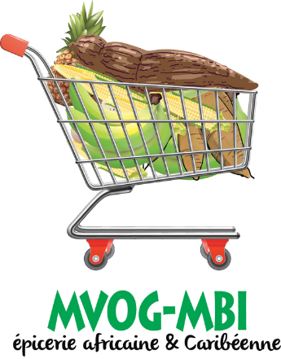
Processus métier (BPM)
MVOGMBI_Sync — Clover → Sage 50
Version 1.0.2 (10 novembre 2026) — Marché MVOG-MBI Sherbrooke.
Version de l'application : 1.0.2
Conçu et développé par Concept Informatique inc. — Tous droits réservés.

Sommaire
- De la vente à l'encaissement (order-to-cash)
- De l'achat au paiement (procure-to-pay)
- Paie
- Rapprochement bancaire mensuel
- bis. Transferts d'argent RIA
- ter. Chaîne des documents de vente et d'achat
- Gestion des stocks entre points de vente
- Réception chez un fournisseur dans un dépôt
- Espèces : du tiroir à la banque
- Pertes et démarque
- bis. De la vente à la décision (aide à la décision)
- De l'embauche au premier bulletin
Notation : chaque couloir est un acteur ou un système ; ( ) = début ou fin, [ ] = activité, { } = décision, flèches = enchaînement. Les processus sont ceux en service.

1. De la vente à l'encaissement (order-to-cash)
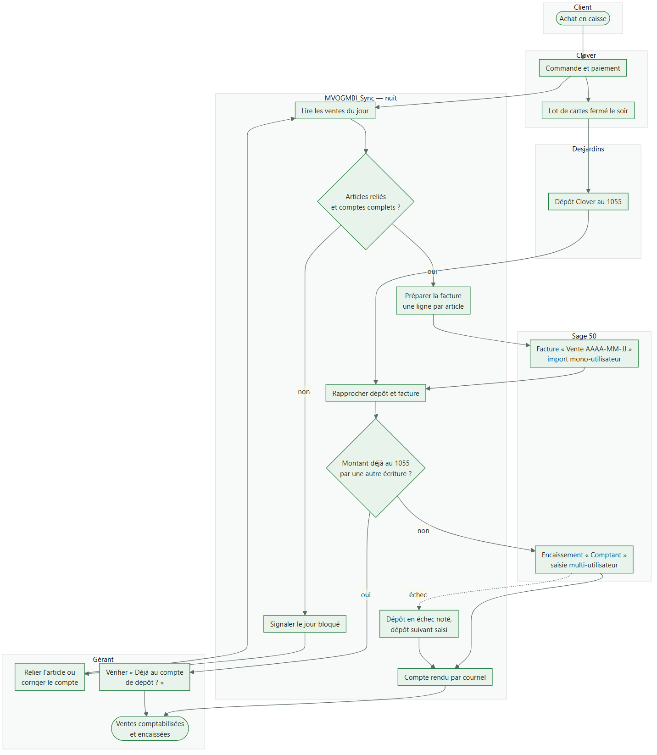

2. De l'achat au paiement (procure-to-pay)
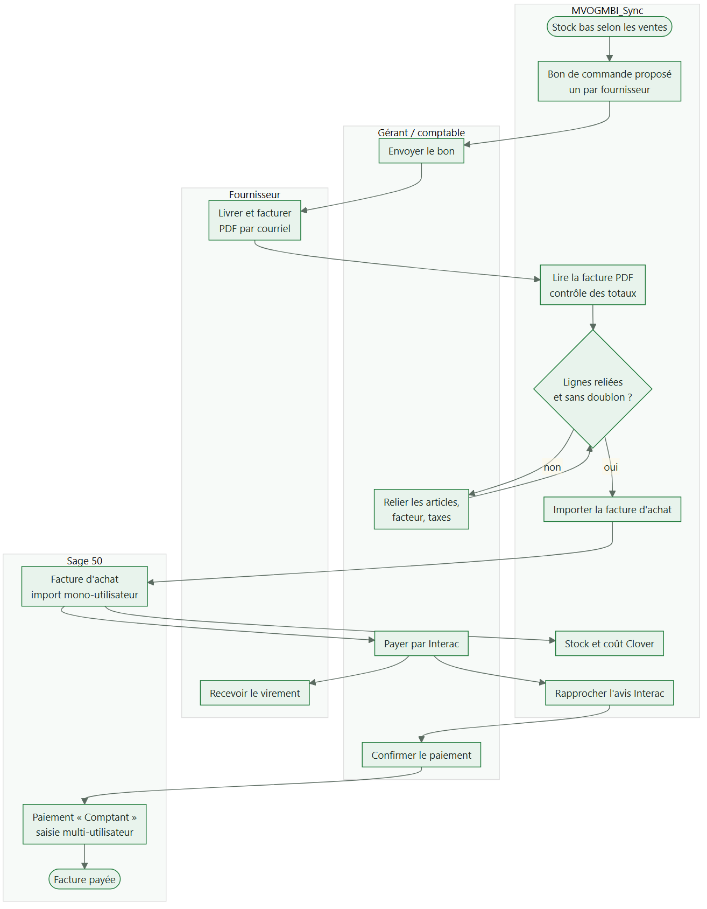

3. Paie
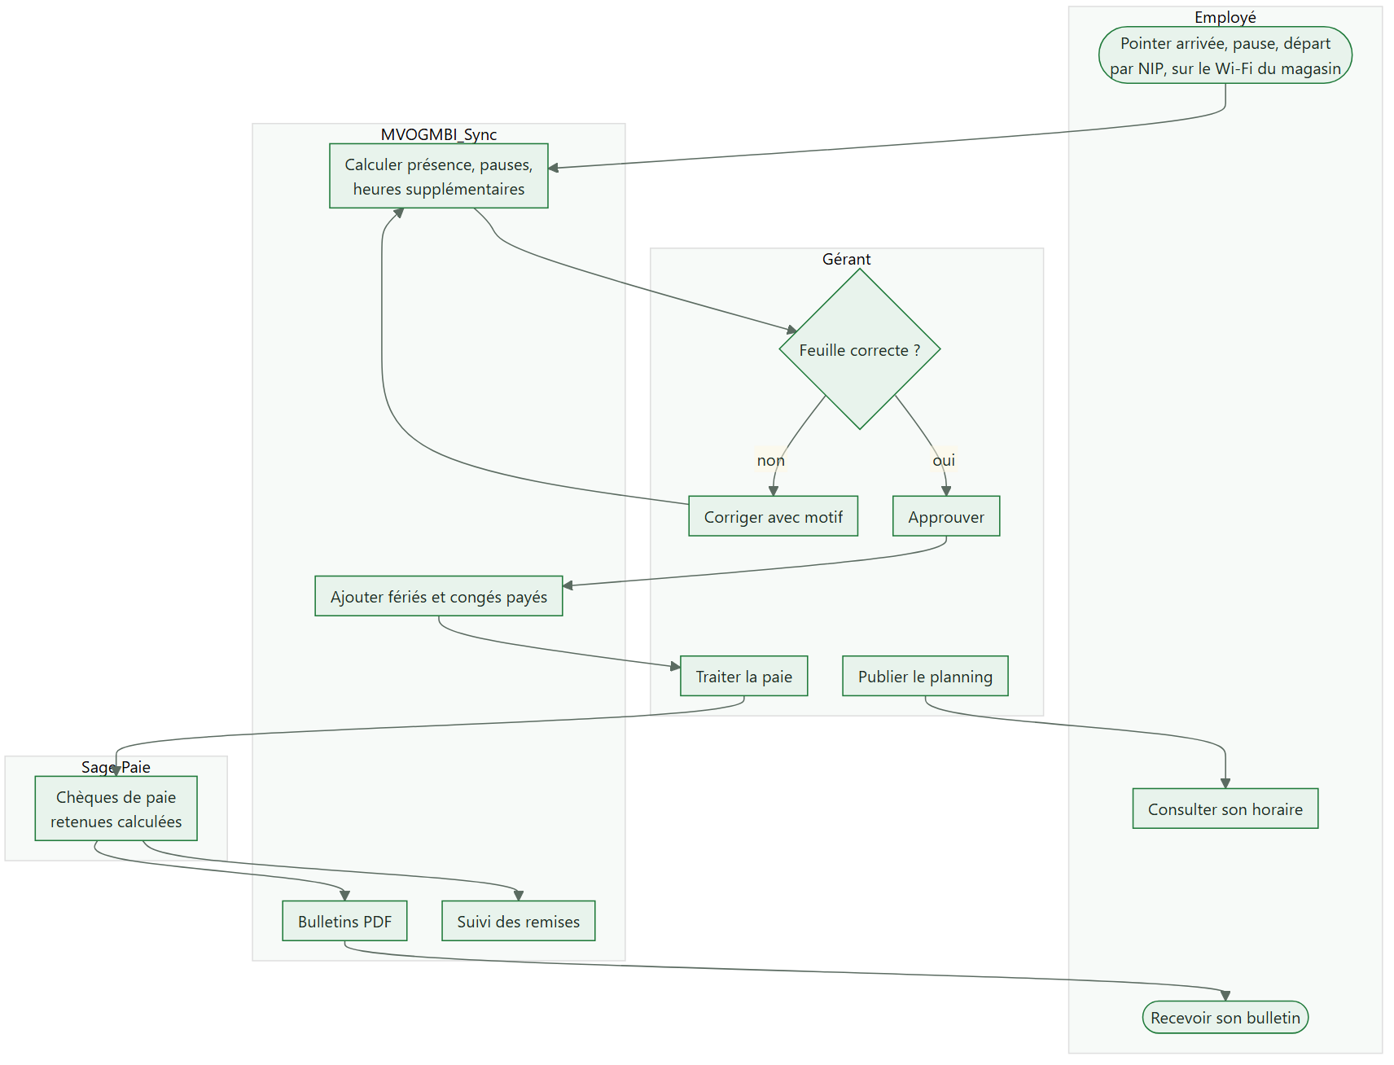

4. Rapprochement bancaire mensuel
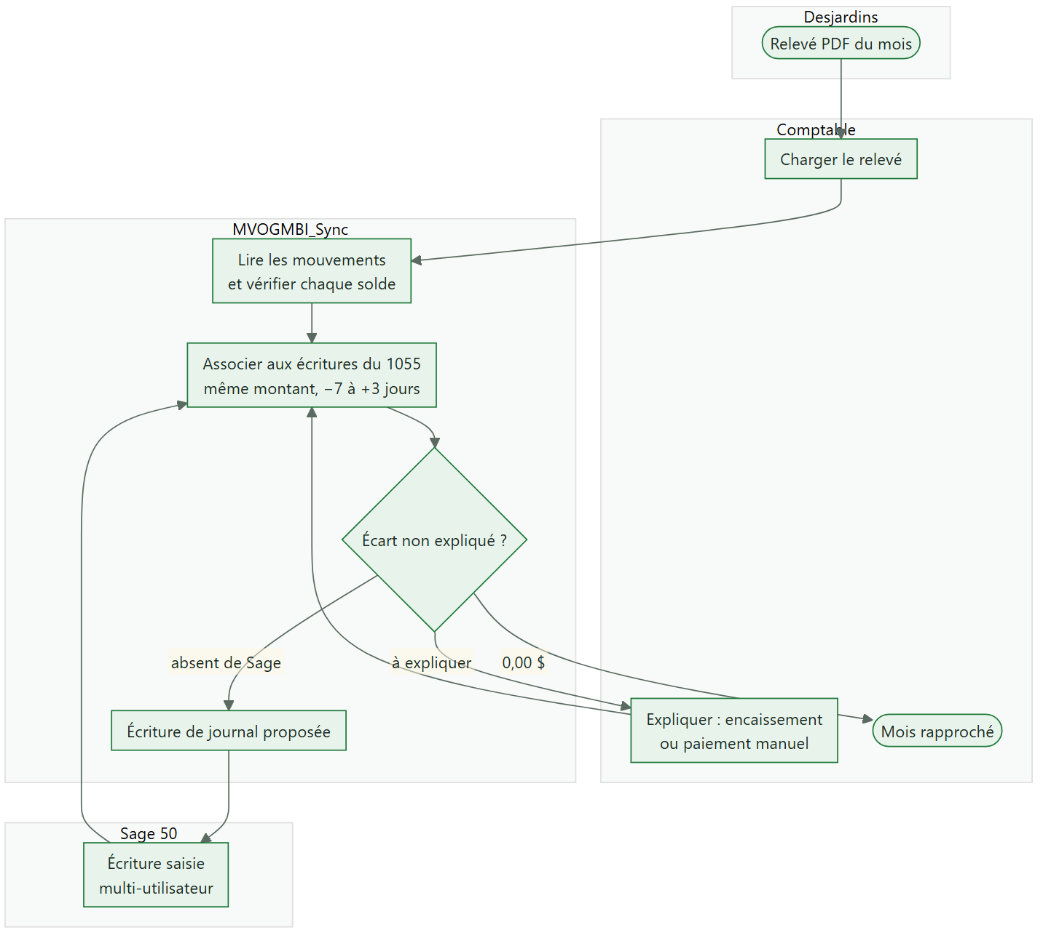

4 bis. Transferts d'argent RIA
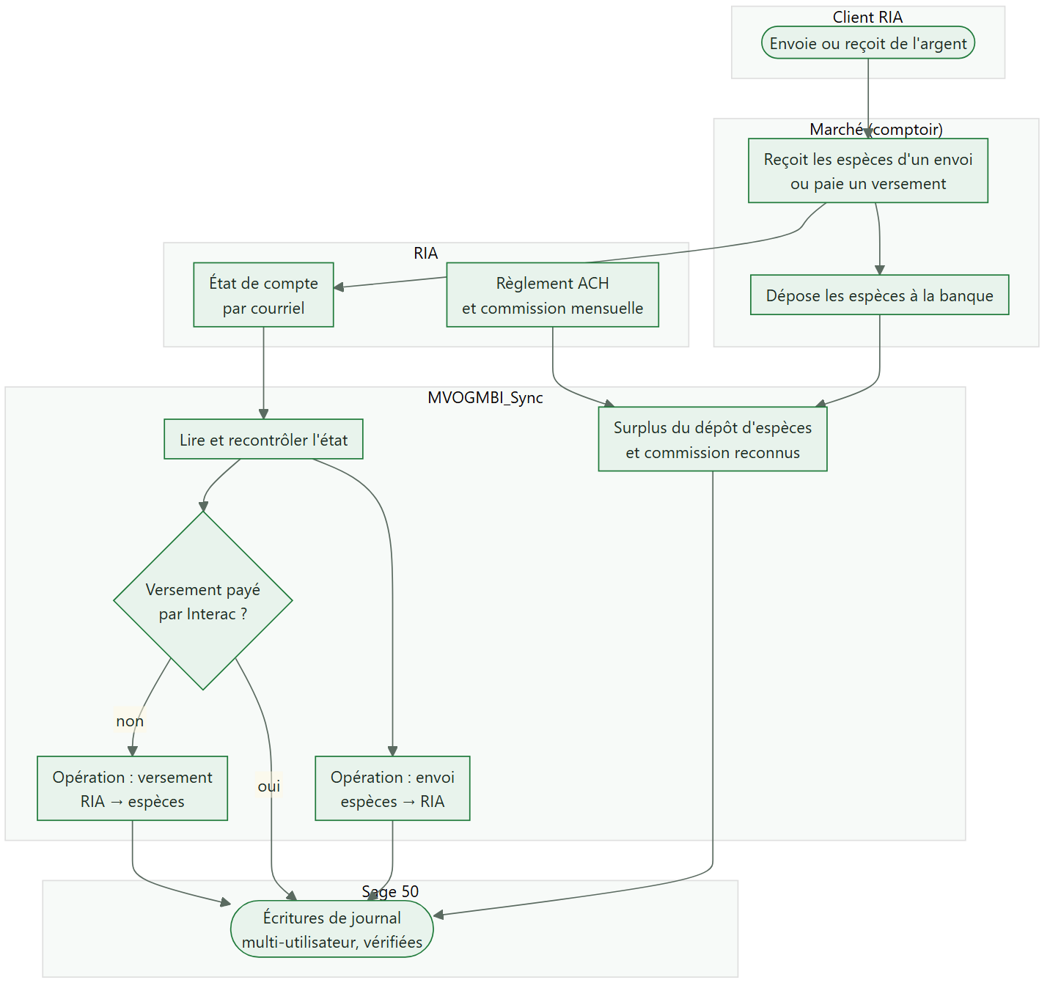

4 ter. Chaîne des documents de vente et d'achat
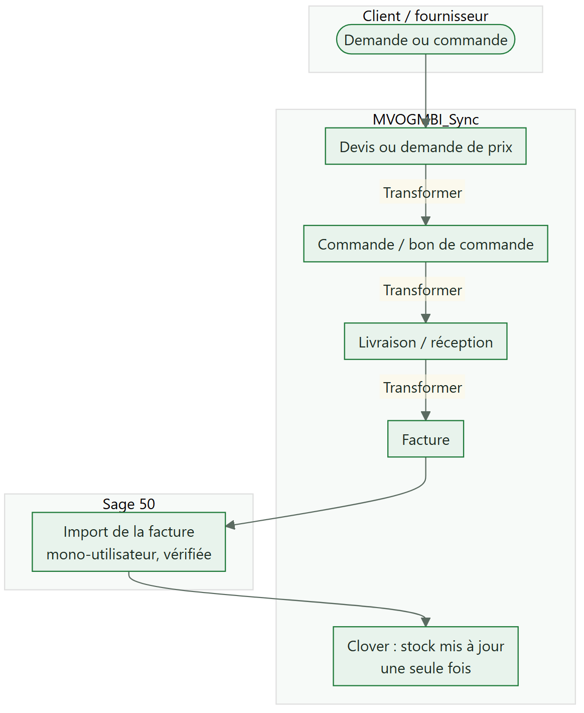

5. Gestion des stocks entre points de vente
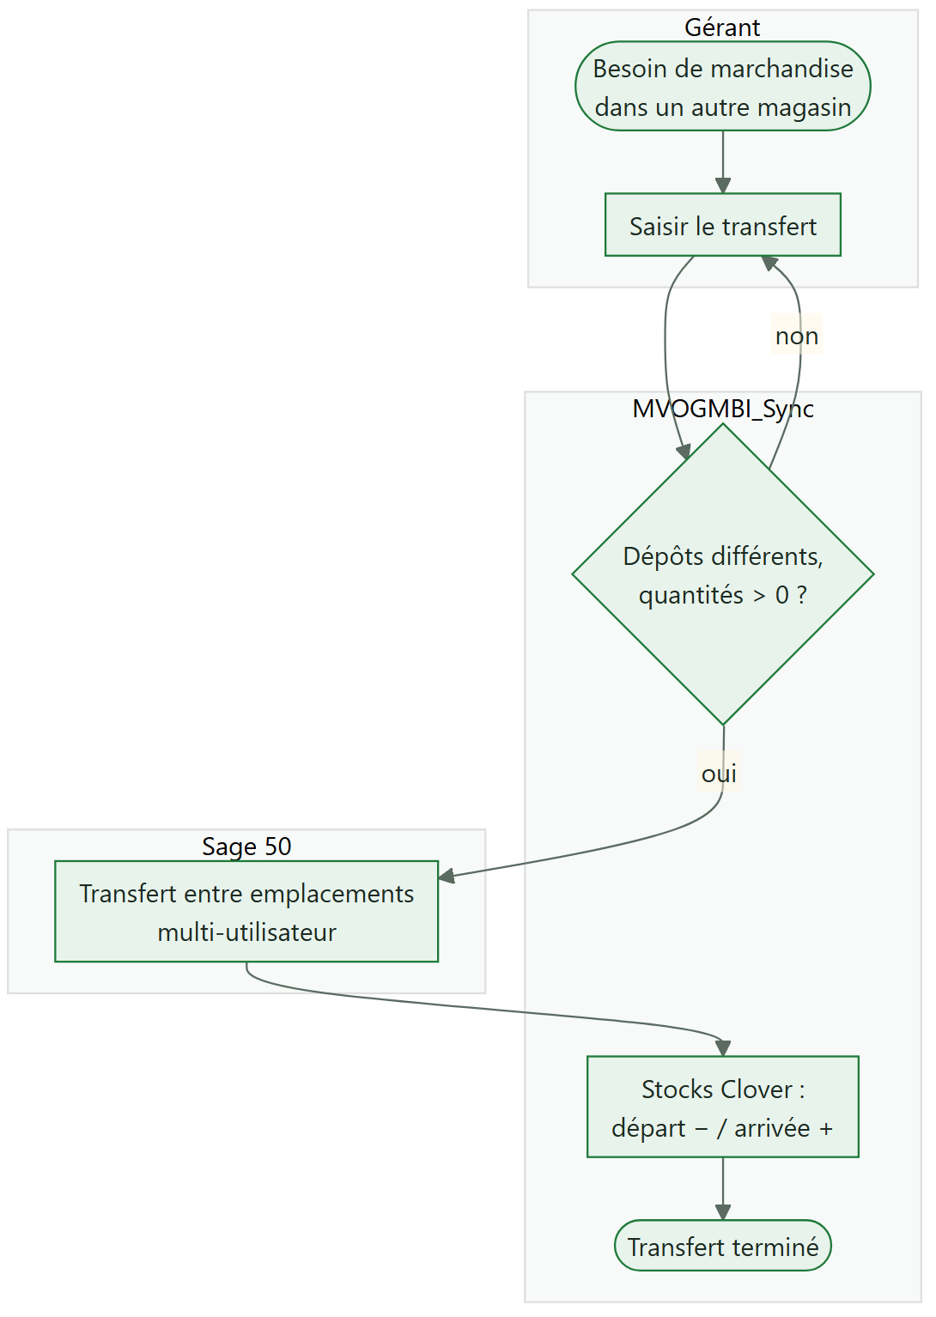

6. Réception chez un fournisseur dans un dépôt
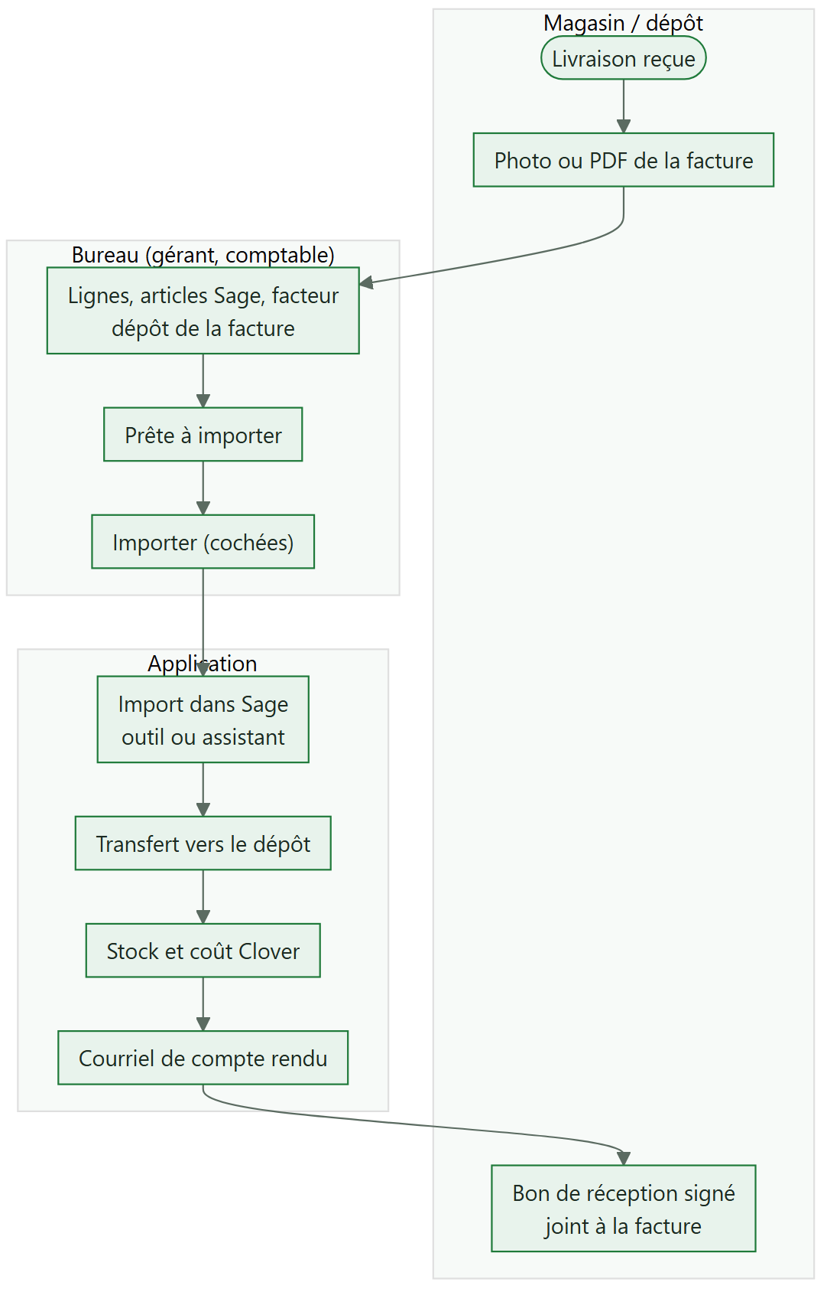

7. Espèces : du tiroir à la banque
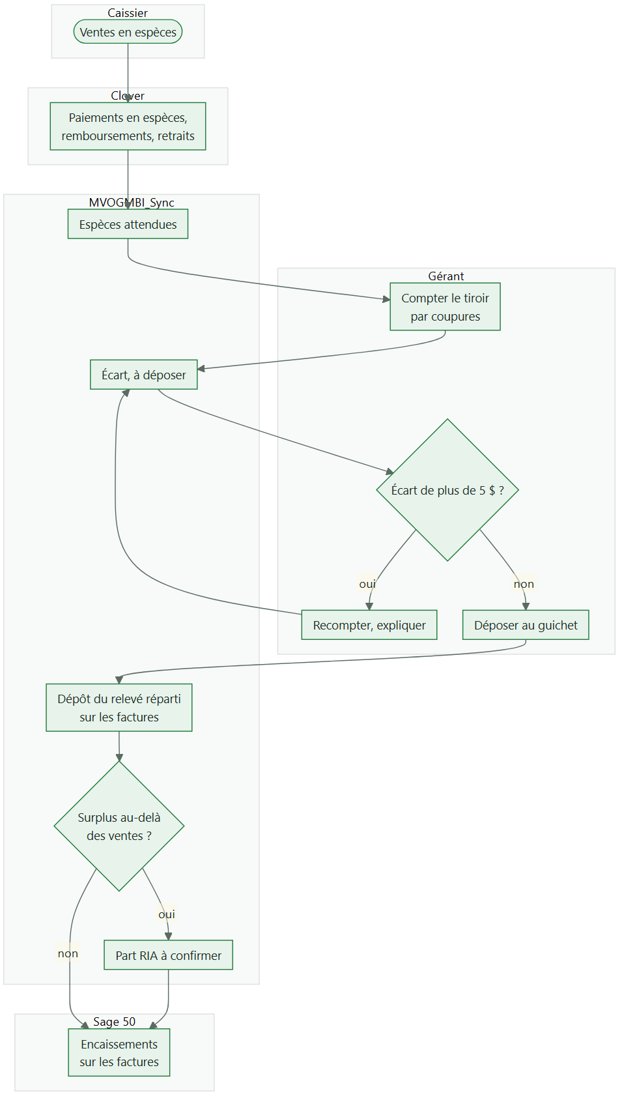

8. Pertes et démarque
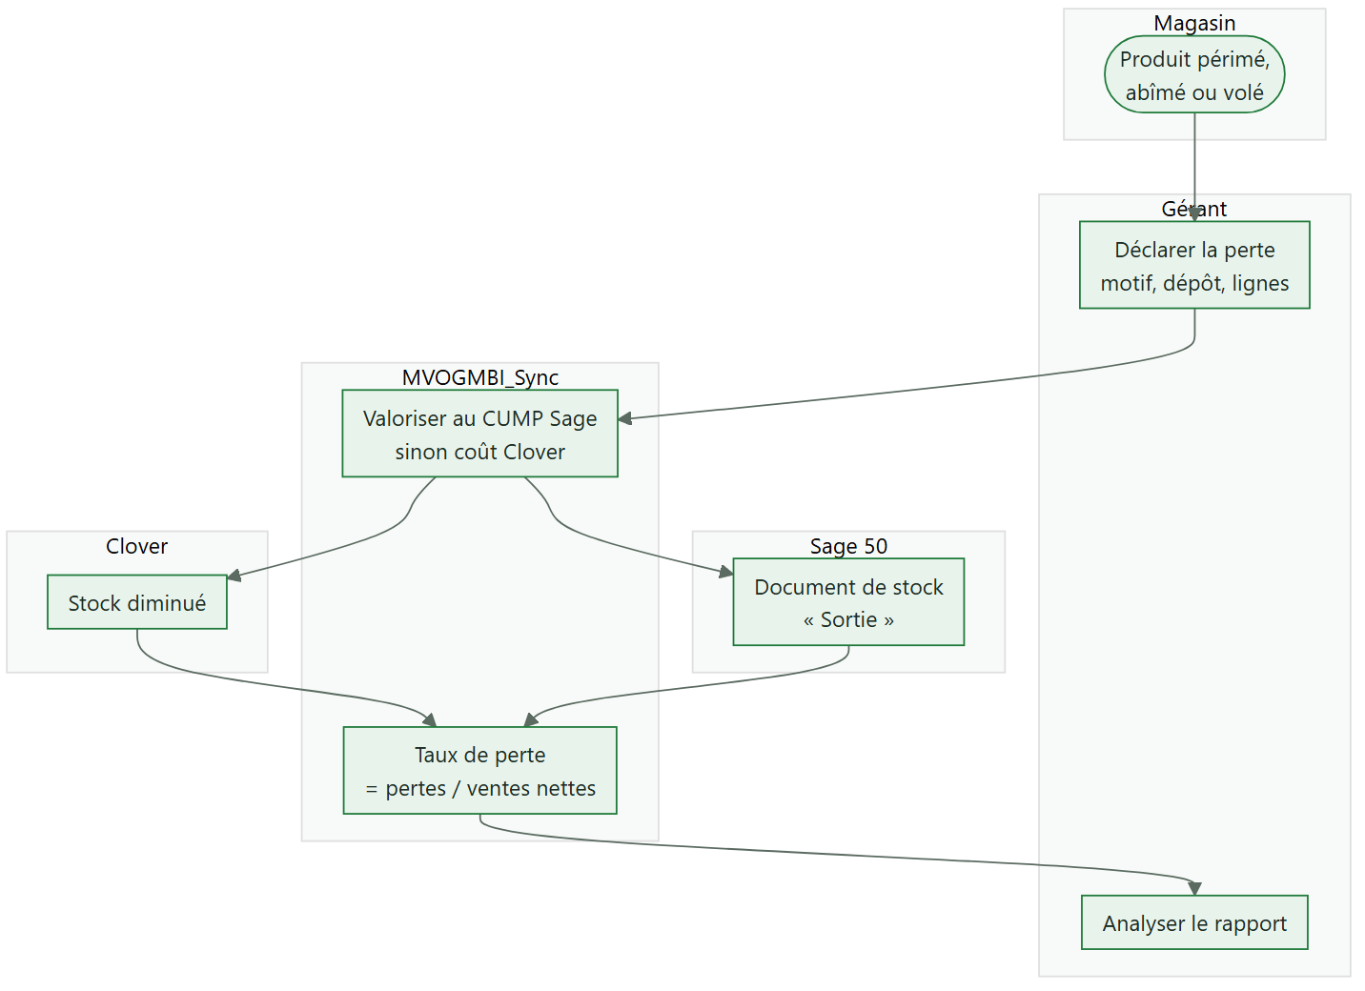

8 bis. De la vente à la décision (aide à la décision)
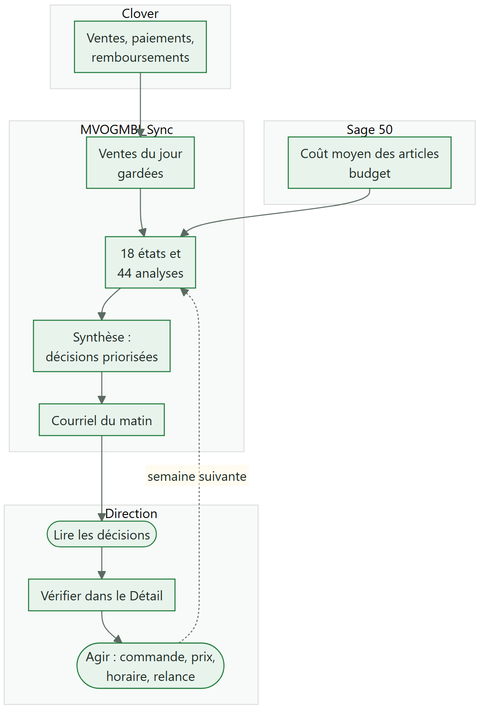
Le cycle se répète chaque semaine :
- Chaque nuit : les ventes de la veille sont gardées et les coûts sont relus dans Sage.
- Chaque matin : la direction reçoit par courriel les décisions de la semaine.
- Vérifier : elle ouvre l'analyse citée et contrôle les éléments dans son Détail.
- Agir : commande, prix, horaire ou relance.
- Mesurer : la semaine suivante, les mêmes analyses montrent l'effet de la décision.

9. De l'embauche au premier bulletin


